# lav4e РЕПУБЛИКА БЪЛГАРИЯ

# Министерство на земеделието и храните

Областна дирекция “Земеделие”- София област

**УТВЪРЖДАВАМ: (П)**

**ПЕТКО ДИМОВ**

*ДИРЕКТОР НА*

*ОБЛАСТНА ДИРЕКЦИЯ*

*ЗЕМЕДЕЛИЕ –СОФИЯ ОБЛАСТ*

**Г О Д И Ш Е Н Д О К Л А Д**

**ЗА ОЦЕНКА НА УДОВЛЕТВОРЕНОСТТА НА ПОТРЕБИТЕЛИТЕ ОТ**

**ОД ”ЗЕМЕДЕЛИЕ” – СОФИЯ ОБЛАСТ**

**УВАЖАЕМИ ГОСПОДИН ДИМОВ,**

Настоящият доклад е изготвен в изпълнение на нормативните изисквания на чл. 24, ал. 6, 7 и 8 от Наредбата за административното обслужване (НАО).

Главната цел на проучването и измерването на удовлетвореността на потребителите от предоставяните административни услуги е повишаване на качеството на административното обслужване, с насоченост към всички потребители на услуги.

В Областна дирекция „Земеделие” – София област, за отчетния период за 2023 г. са постъпили, разгледани и анализирани общо 45 анкети.

1. **Анкета за проучване на удовлетвореността на потребителите на административни услуги.**

Областна дирекция „Земеделие“ - София област е предоставила възможност на гражданите да попълват ежедневно анонимна „Анкета за проучване удовлетвореността на потребителите на услуги", с цел да се оцени удовлетвореността на бенефициентите, както и да се оцени работата на експертите. Анкетния формуляр се предлага на хартиен носител. След попълване се поставя в Кутия за сигнали, жалби и предложения, която е на разположение на гражданите в дирекцията и общинските служби по земеделие.

1. На въпроса „До каква степен считате, че достъпа Ви до нас е бил лесен и удобен?“, 20 /двадесет/ от анкетираните са напълно съгласни, 20 /двадесет/ са съгласни с твърдението, а 3 /трима/ не са съгласни и 2 /двама/ са напълно несъгласни с твърдението, че достъпът до Областна дирекция „Земеделие“- София област е лесен и удобен.

*Фиг. 1 Резултат в % -но съотношение за достъпа до ОД „Земеделие”- София област*

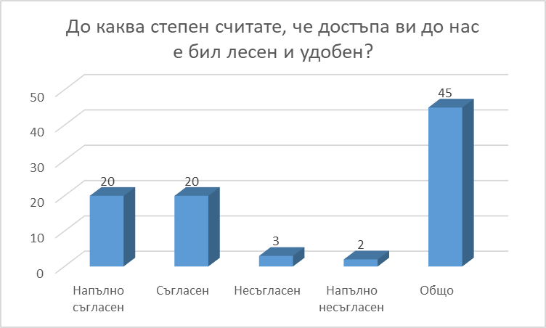

1. Двадесет от анкетираните потребители са много доволни от бързината на обслужване в ОД ”Земеделие” – София област, т. е. същото е продължило до 5 минути. Двадесет тях са доволни, тъй като това им е отнело до 15 минути, а петима са посочили, че са недоволни, т.е. обслужването им е продължило до 20 минути.

*Фиг. 2 Удовлетвореност на потребителите от бързината на обслужване.*

1. За източниците, от които потребителите са се информират за дейността на дирекцията и общинската служба по земеделие, двадесет и три от попълнилите анкети посочват, че получават информация от страницата на Областна дирекция „Земеделие“, осем броя от друг интернет-сайт, 11 анкетирани граждани са посочили от звеното за административните услуги, а трима граждани - от друг източник.

*Фиг. 3 Основни източници, от който се получава информация за дейността на Дирекцията и общинските служби по земеделие*

1. По отношение качеството на предоставяне на информацията от служителите на ОД „Земеделие” - София област – 14 бр. граждани потвърждават, че са много доволни от качеството на получената информация, 25 бр. граждани, че са доволни от получената информация, която е ясна, точна, разбираема и качествена. Шестима отчитат, че не са недоволни от получената информация.

*Фиг.4 Качество на информацията от служителите на ОД „Земеделие” – София област.*

1. На въпроса „Останахте ли удовлетворен от поведението на служителите?”, 14 бр. от гражданите са много доволни от поведението на служителите, 26 бр. граждани са посочили, че са доволни, т.е. служителите се държат вежливо, с уважение и имат коректно, както и професионално отношение**,** а петима са недоволни.

*Фиг. 5 Отношението на служителите.*

1. По отношение на въпроса „Какъв е предпочитаният от Вас начин за заплащане на услугата?“ – 17 бр. граждани са предпочели заплащането да се извършва по банков път, 22 /двадесет и двама/ / са отчели и предпочитат картови плащания, 2 /двама/ считат за правилен начин интернет банкирането и 4 /четирима/ считат, че плащането трябва да се извършва в брой.

1. В частта удовлетвореност от получената услуга в определеното време за извършването ѝ, 16 бр. от анкетираните са много доволни, 24 бр. доволни с твърдението, че резултата от получената услуга е удовлетворяващ, с оптимално време на извършване, 5 бр. са недоволни.

*Фиг. 7. Удовлетвореност на анкетираните от получената услуга.*

1. 32 /тридесет и двама/ граждани са посочили, че напълно са спазени сроковете на изпълнение на административната услуга, а 12 /данадесет/ са попълнили „да, отчасти“, не фективно - 1 бр..

*Фиг. 8. Ефективност на обслужването*

1. На въпроса „До каква степен считате, че цената на услугата, която заплащате заслужава стойността?”, шестнадесет от гражданите са напълно съгласни, а двадесет и пет броя са посочили, че са съгласни, двама са отбелязали в анкетния формуляр, че услугата е безплатна, несъгласен -1 бр., напълно несъгласен – 1 бр..

*Фиг.9. Съотношение цена - услуга*

10. По отношение на осигурена достатъчно информация за предлаганите от Областна дирекция “Земеделие“- София област административни услуги – двадесет и пет от анкетираните лица дават отговор, че е осигурена достатъчно информация. Четиринадесет бр. посочват, че са съгласни с твърдението, че е осигурена достатъчно информация за предлаганите услуги, пет са несъгласни, 1 бр..напълно несъгласен .

*Фиг. 10. Достатъчно информация за предлаганите административни услуги*

**3. Управление на удовлетвореността на потребителите**

Областната дирекция „Земеделие” - София област осигурява обслужване на потребителите на административни услуги на едно място в едно служебно помещение, лесно за намиране и достъп - „Звено за административно обслужване” (ЗАО), находящ се на адрес: гр. София, бул. “Витоша” № 4, ет. 6, тел. 0894451685.

Създадена и обявена е възможност заявленията/исканията за предоставяне на административни услуги, жалбите и протестите, сигналите и предложенията да се приемат и в във всяка от сградите на териториалните звена на Дирекцията (Общинските служби по земеделие на територията на областта)

Достъпът до деловодството е неограничен и за местонахождението му са поставени съответните указателни табели.

При осъществяване на административното обслужване потребителите контактуват с администрацията чрез звеното за административно обслужване (ЗАО);

Функционирането на ЗАО се осигурява от деловодство в Дирекция „Административно-правна, финансово стопанска дейност и човешки ресурси” и от определени служители от общинските служби по земеделие в Главна дирекция „Аграрно развитие”.

Служителят от ЗАО на Областна дирекция „Земеделие” - София област е разположен в сградата на дирекцията, информация за местонахожденията на общинските служби по земеделие е налична в Хартата на клиента.

Заявления/искания за осъществяване на административно обслужване се подават чрез ЗАО, както и предложения, сигнали, жалби и протести, когато в устройствения правилник на съответната администрация не е определено друго звено.

Обявена е възможност заявления/искания, сигнали, предложения, жалби и протести да се подават и в териториалните звена на Областна дирекция „Земеделие“ София област.

Заявленията/исканията, сигналите, предложенията, жалбите и протестите по към тях могат да се подават до Областна дирекция „Земеделие“ - София област и по електронен път по реда на Закона за електронното управление и Наредбата за общите изисквания към информационните системи, регистрите и електронните административни услуги**.**

Областна дирекция “Земеделие“ - София област приема Харта на клиента, която се публикува на официалната интернет страница. Хартата на клиента се поставя на достъпно и видно място в служебните помещения, в които се извършва административно обслужване.

Областна дирекция “Земеделие“ - София област поддържа постоянен открит диалог с потребителите, с неправителствените организации на гражданите и бизнеса и с гражданското общество, в който се вземат предвид становищата относно нововъведенията и слабостите в организацията на административното обслужване, както и предложенията за подобряването му.

Областна дирекция “Земеделие“ - София област отчита състоянието на административното обслужване веднъж гoдишно чрез Интегрираната информационна система за държавната администрация (ИИСДА), която поддържа Административния регистър.

Необходимата информация се определя от администрацията на Министерския съвет, така че да осигури проследимост в състоянието на административното обслужване.

Директорът на Областна дирекция “Земеделие“ - София област определя със заповед отговорните служители, които подават и обобщават информацията, попълват и публикуват данните в ИИСДА.

Осъществява се достъп до регистри /справки/, полета в Средата за междурегистров обмен, както и получаване по електронен път на удостоверения от основни регистри, с оглед предоставяне на административни услуги на потребителите, без да е необходимо те да предоставят информация или доказателствени средства.

**ЗАКЛЮЧЕНИЕ**

След извършен анализ се установи, че потребителите/клиентите на административните услуги, които са отразили своите мнения, са изключително доволни от отношението и професионалната подготовка на служителите, качеството и сроковете на предоставяните административни услуги. Анализът показва, че 96% от попълнените анкетни карти за 2023 г. са с положителна оценка, а 4 % от анкетираните клиенти не са удовлетворени.